Задачи по теме «Сила» 7 класс
Пример решения.
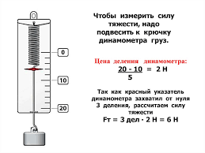
1)Определите показания динамометра на рисунке?
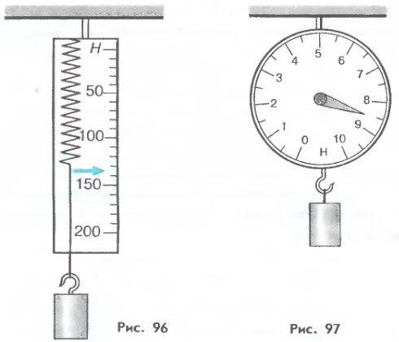

2) На рисунке а) показана сила, с которой палец действует на мяч.
а) Покажите на рисунках б) и в) силу воздействия пальца на мяч.

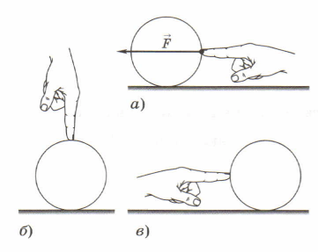
б) Каков будет результат действия силы на мяч в каждом случае? Зачеркните в таблице ненужные слова.
Результат действия силы
A )Деформация, изменение скорости
Б) Деформация, изменение скорости
B) Деформация, изменение скорости
в) Сделайте вывод.
Результат действия силы зависит от __ .
3)
Заполните пропуски в тексте, используя слова: векторная; сила; скорость; первое; F ; приложения; односторонним; направление; модуль.
Действие одного тела на другое не может быть _ . Если первое тело действует на второе, то и второе действует на _ . В результате взаимодействия оба тела могут изменить свою форму или _ . Мерой воздействия одного тела на другое является _ . Сила – __ величина. На чертеже силу изображают в виде отрезка прямой со стрелкой на конце, при этом:
начало отрезка есть точка __ силы,
направление стрелки указывает __ силы,
длина отрезка условно обозначает в некотором масштабе __ силы,
рядом со стрелкой пишется обозначение __
4) Выразите значение силы в ньютонах.
1 кН =____Н
0,05 кН =____Н
0,003 кН =____Н
1 мН =______Н
25 мН =_____Н
400 мН =_____Н

